http://masques-barrieres.afnor.org/home/faire-mon-masquebarriere

http://masques-barrieres.afnor.org/

http://masques-barrieres.afnor.org/home/conseils-utilisation

http://www.afnor.org/actualites/masque-barriere-france-international/

03 Avr 2020 MAJ – Tout sur le masque barrière AFNOR, en France et à l’international
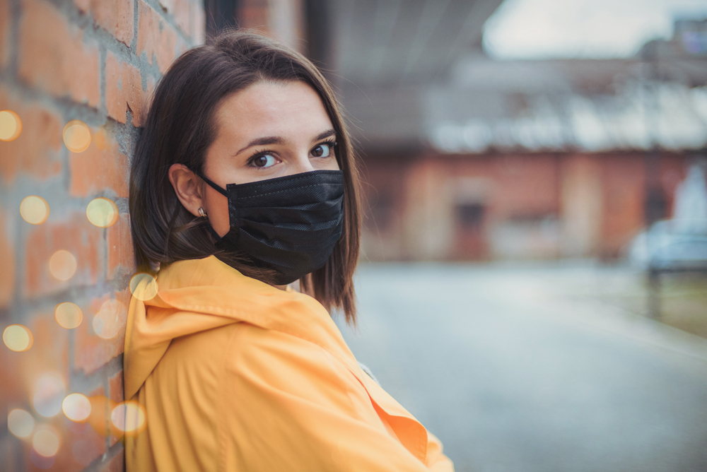
Téléchargé plus d’un million de fois en français, le document AFNOR Spec – Masques barrières du 27 mars 2020, pour fabricants industriels, artisans et particuliers, est disponible en plusieurs langues, gratuitement. Il a été mis à jour le 28 avril 2020 pour intégrer un modèle de masque pour enfant de plus de 7 ans. Et adossée à lui, une plateforme web de mise en relation entre offreurs et demandeurs de masques ainsi conçus.
Depuis sa mise à disposition en version française le 27 mars 2020, le modèle de masque barrière a été téléchargé plus d’un million de fois, par des profils variés : industriels à même de lancer des fabrications en série, artisans, particuliers adeptes du « Do it yourself », ou encore collectivités pour leurs personnels.
En France, ce cahier des charges est maintenant référencé par une note interministérielle du 29 mars 2020 pour la fabrication de masques grand public. Sa vocation : faciliter l’équipement rapide de la population saine, apportant ainsi une défense complémentaire face au coronavirus. Ce nouveau modèle de masque répond à un niveau de performance moins ambitieux que celui des masques chirurgicaux et FFP2, destinés en priorité aux professionnels de santé. En complément des gestes barrières, le masque barrière apporte néanmoins une réelle protection pour les salariés, les agents publics et toute la population saine qui pourra s’en équiper, pour des trajets domicile-travail par exemple.

Des versions anglaise, espagnole et d’autres à venir
Français, anglais, espagnol… La pandémie au Covid-19 étant mondiale, le modèle de masque barrière mis à disposition gratuitement par AFNOR est désormais disponible en plusieurs langues. L’Espagne, pays durement touché, a aujourd’hui sa version en castillan. Des versions en allemand, russe et chinois sont également attendues dans les prochains jours. En parallèle, le document a été diffusé au sein de l’Organisation internationale de normalisation (ISO) ; des ONG internationales sont également en cours d’analyse du document pour le reprendre dans leurs fiches techniques, notamment dans le cadre de leurs actions en faveur des pays en développement.
version française
version anglaise
version espagnole
version allemande
version arabe
Vous aussi, vous avez posé des questions, ou vous vous en posez pour préparer votre ligne de production de masques barrières ?
Consulter la FAQ « masques barrières »
Vous souhaitez mettre à disposition gracieusement des masques conçus sur le modèle AFNOR Spec S76-001 ? Vous êtes une entreprise qui en cherche pour équiper ses collaborateurs ?
Faites-vous connaître !
Publiée le 27 mars 2020, la première version du cahier des charges AFNOR Spec – Masques barrières est le fruit d’un travail collectif de la part d’experts volontaires qu’AFNOR a réunis en sept jours, au pic de la pandémie au coronavirus. Membres de commissions de normalisation sur les équipements de protection individuels (EPI) ou le textile, tous ont contribué de manière décisive, à ce projet d’intérêt général, sous la conduite d’Ewa Messaoudi (société Honeywell), présidente de la commission AFNOR S76A « Appareils de protection respiratoire », appuyée par Matthis Roussel (AFNOR Normalisation).
En voici la liste :
- Mme ABDELWAHED Boutheina – Freudenberg Performance Material
- M. BABIN Charles – Institut national de la consommation
- Mme BELLIARD Clarisse – Groupe CL Chantelle
- M. BOUTILLER Benoît – Matisec
- M. BOUZIN Pierre – Fédération française de la sécurité privée
- Mme BUENO Marie-Ange – Laboratoire de physique et mécanique textiles (ENSISA/Univ. Haute Alsace
- M. CARENCO Philippe – CH Hyères
- Mme CARION Pauline – Pôle Textile Alsace
- M. CHARTON Franck – Perifem
- M. CHILLES Jean-François – Freudenberg Performance Material
- Mme CIMETIERE Valérie – SGS France
- Mme CONSTANT Sandra – CTTN IREN
- M. CONVERT Reynald – Thuasne
- M. COULOMBEL Hervé – Real Stamm/Royal Mer
- M. DAUVILLON Victor – Candide Baby Group
- M. DECRETTE Mathieu – Laboratoire de physique et mécanique textiles (ENSISA/Univ. Haute Alsace
- M. FANGEAT Roland – RF Conseil
- M. FRANCO Dominique – Institut Pasteur
- Mme GARBOWSKI Carole – IFTH
- M. GARCIA Grégory – S.A.S BERLAINE
- Mme GIROUD Frédérique – Entente Valabre/CEV
- Mme GRILLON Chantal – Groupe MARCK BALSAN
- M. GROS François – DGSCGC/DSP/SDDRH/BDFE
- M. GUERMONPREZ Philippe – BIOSERENITY
- Mme GUY Marion – BIOSERENITY
- Mme HAGEGE Nathalie – PRONEEM BIOTECHNOLOGIES
- Mme HARDY Clara – SERICYNE
- M. HOUILLON Laurent – Bureau de Normalisation des Industries Textiles et de l’Habillement (BNITH)
- M. JACQUES François-Xavier – BETRANCOURT Group
- M. JOLY Myriam – MISSEGLE ATELIER JOLY
- M. LAMIC Vincent – ELIS Services
- Mme LANG Marie-Emilie – FRANCITAL Environnement
- M. LANIER Thierry – HOLDING TEXTILE HERMES
- Mme LANIER Christine – SIGVARIS
- M. LECLERCQ Christophe – ROBUR
- M. LORENTZ Vincent – NORAFIN INDUSTRIES
- Mme MACE Tatiana – LNE
- M. MACHILLOT Anthony – Les tissages de Charlieu
- M. MAGNOLINI Francis – Ministère de l’Intérieur – DGSCGC/DSP /SDDRH/BDFE
- M. MAILLOCHEAU Vincent – APAVE SUDEUROPE
- M. MALASSIGNE Paul – SDIS 36
- Mme MARSTEAU Stéphanie – INRS
- M. MAYEUR Christian – AFNOR
- M. MEZIN Eric – UITH
- M. MICHEL Fabien – ALPEX PROTECTION
- Mme NEGGAR Sonia – AJ BIAIS
- M. NGUYEN Franck – CHU MONTPELLIER & URBH
- M. PARADIS Olivier – Groupe La Poste
- M. PICQUE Bernard – Laboratoire National de Métrologie et d’Essais (LNE)
- M. PLAZE Bertrand – GARNIER THIEBAUT
- M. POULIN Thomas – Groupe MULLIEZ-FLORY
- M. PROQUEZ Jean-Jacques – IFTH
- Mme REILLE Clarisse – DEFI
- Mme RENAUD Mathilde – TENTHOREY
- Mme RENOUIL TIBERGHIEN Karine – LA MANUFACTURE DE LAYETTE ET TRICOTS
- M. REVENU Nicolas – CNAFC
- M. RICCIARDI Laurent – IRSN
- M. RICO Richard – UNION DES INDUSTRIES TEXTILES SUD
- M. SAGARDIA Bernard – DJO FRANCE
- M. SAUVAGE Thomas – BIOSERENITY
- M. SCAGLIA Thierry – Petit Bateau
- Mme SFAR Karine / Fédération de la maille, de la lingerie et du balnéaire
- Mme TOMEZZOLI Aurelie / Médecin
- M. TRABELSI Mohamed – OPPBTP

